DOCUMENT DE TRAVAIL

Rapport sur les tests d’intégration
iGo

CHANGEMENTS
Rev. | Date | Description | Responsable
1.0 | 23-SEP-08 | Création | P. GIRARD
IDENTIFICATION du DOCUMENT
Champs | Valeurs
Document Name: | Rapport sur les tests d’intégration
Short Name: | TESTS INTEGRATION
Document Owner: | iGo
Document Revision: | 1.0
Revision date: | 10-JAN-09
Application date : | 10-JAN-09
File Name: | 0000.doc
Document Classification: | Document de travail
Doc Manager Initials: | PG
Doc Recipient Initials: | TQ, PG, BB, RC, EM
Doc Proofreader Initials: | PG
Doc validated by: | TQ

Plan du document
Plan du document 3
But du document 3
1 Dépendances entre les modules 4
2 Tests d’intégration 5
3 Scénarios 5
3.1 Scénario 1 5
3.2 Scénario 2 6
3.3 Scénario 3 6
3.4 Scénario 4 6

But du document
Le but de ce document est de décrire les tests d’intégration, et leurs résultats.

Dépendances entre les modules

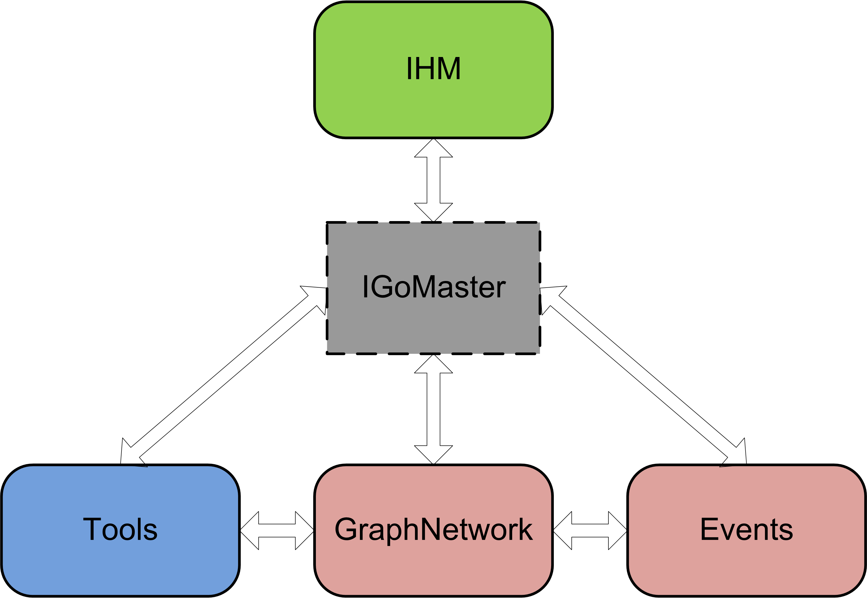
Figure 1 : Dépendances entre les modules

Une double flèche symbolise une dépendance directe. L’IHM a besoin du master pour accéder aux objets, tandis que l’algorithme de calcul situé dans ‘Tools’ travaille directement sur un ‘GraphNetwork’ par exemple.

Des tests unitaires ayant été menés sur tous les modules, sauf l’IHM, il n’est vraiment pas nécessaire de tester des modules indépendamment. Les tests d’intégration seront donc des tests basés sur l’intervention d’un à quatre modules, avec comme attente un résultat fonctionnel, typiquement « chargement d’un réseau ». Nous allons regarder si le chargement fonctionne, pas plus, les tests unitaires ayant déjà éprouvé le module fonction par fonction.

Tests d’intégration
L’approche retenue a été d’effectuer une action, de noter les modules intervenants, d’éventuellement décrire plus en détail ce qu’il doit se passer, d’inscrire le résultat attendu (OK ou NOK) et le résultat obtenu (OK ou NOK), avec la date à laquelle le test a eu un résultat obtenu égal au résultat attendu, et la révision (sur notre serveur subversion) associée. Pour chaque test, il ne sera noté que la date finale à laquelle le test est passé. Pour avoir un historique il suffit de retracer le test dans l’outil de gestion de bugs, s’il ne pouvait pas se régler directement.

Le résultat des tests est disponible dans le fichier « iGo_TestIntegration_v1.0.xls ».

Ces tests recoupent également les tests de l’Interface Homme-Machine, en effet, chaque interaction avec cette dernière a été testée. De plus, deux documents viennent compléter ces tests : le rapport d’utilisabilité de l’IHM, et le rapport qualité sur l’interface.

Scénarios
Sont noté ici les scénarios les plus pertinents menés lors des tests d’intégration.

Scénario 1
L’utilisateur veut aller de la station Wyoming(BS) à la station Oregon (BS). Il lance le guidage, mais un évènement survient et fait que la station Race-Vine(BS) est fermée.

Une notification doit apparaître, mais le programme ne sera pas capable de recalculer un chemin vers Oregon(BS), étant donné qu’il n’y en a pas (Il manque un interchange par rapport au plan complet de la SEPTA : Celui de la 13th (MF ou T) vers City Hall (BS)).

Ce test correspond au test de la ligne 65 du fichier excel.

Scénario 2
L’utilisateur veut aller de la station Spring-Garden(MF) à la station Oregon (BS). Il lance le guidage, mais un évènement survient et fait que la station Chinatown(BS) est fermée.

Une notification doit apparaître, et le programme recalculer l’itinéraire pour faire passer l’utilisateur par la route R1, puis la route BS du nord vers le sud. Comme précédemment, étant donné qu’il n’y a pas d’interchange entre la station 13th et City Hall, ce nouvel itinéraire, bien que compliqué, a tout son sens.

Ce test correspond au test de la ligne 66 du fichier excel.

Scénario 3
L’utilisateur veut aller de la station 13th à la station 30th, mais il ne souhaite pas prendre la ligne T (Trolley), car les deux stations sont reliées par deux lignes : MF et T.

L’itinéraire calculé doit le faire passer par la ligne MF

La réciproque de ce test doit également être vérifiée.

Ce test correspond au test de la ligne 22 du fichier excel.

Scénario 4
L’utilisateur veut aller de la station Pattison(BS) à la station Snyder(BS), mais il ne souhaite pas passer par la station Oregon(BS)

Il n’existe alors aucun itinéraire possible.

Ce test correspond au test de la ligne 25 du fichier excel.

